核电业务发展历程及COE项目介绍
欣横纵公司于2008年投入国家核电重大专项研发项目 -- “核盾涉核设施实物保护综合管理平台” 研发，该平台与国家核电上海核工程设计院共同合作开发，为专门针对核电站及涉核设施单位实物保护系统功能需求专业级综合管理平台

核盾管理平台简介
“核盾涉核设施实物保护综合管理平台” 是全面遵循HAD501有关导则和规范标准，是在消化吸收核电安全法规、设计要求、工程经验、在役电厂反馈等多方面需求创造性开发的专门针对核电实物保护开发的综合管理平台，全面集成了国内外核电实物保护的主流设备，通过将控制、报警、图像、安保通讯合为一体的方式，以报警联动、高清视频为核心，实现了视频监控系统、出入口控制系统、周界报警系统、巡更系统、安保通讯系统、运行维护系统、GIS矢量地图、应急事件处置等系统整合集成，实现各系统间的资源共享和管理控制的综合管理平台。
特别值得一提的是，核盾是国内首款专业实物保护集成安保综合管理平台软件，开创性的解决了目前实物保护软件平台的难题，解决了现有软件平台分散、独立不能全面有效满足核电厂实物保护系统集成控制与管理的实际需要。
“核盾” 已达到同类产品的国际先进技术水平，申请了注册商标2项、发明及实用新型专利各1项、软件著作权8项等经国家知识产权局颁发的自主知识产权，并通过国家赛宝实验室安全性、稳定性及可靠性功能测试。同时在国家、省市均获得重大科技立项，提升了我国在核电实物保护领域设计与研究能力，对增强我国核电等国家重要设施的实体安全具有重要的意义，同时具有很高的社会和经济应用价值。
该平台填补了国内空白，受到了国家能源局、环保局、核安全中心、军工保密局等领导的高度评价和一致认可，并在核电市场受到广泛推广，现正应用于海阳核电站、兰州铀浓缩有限公司、北京核安保示范中心。
2012年经研发、举证、试验，辛勤付出结出了丰硕的果实：该平台在上海举行了专家签定会并取得了圆满成功，此次鉴定会由国家能源局主持，来自环保部国家核安全局、核安全评审中心、国防科工局、国家核安保技术中心、中核集团、中电投集团、中广核集团等相关部门及单位的领导与专家约30多人参与。
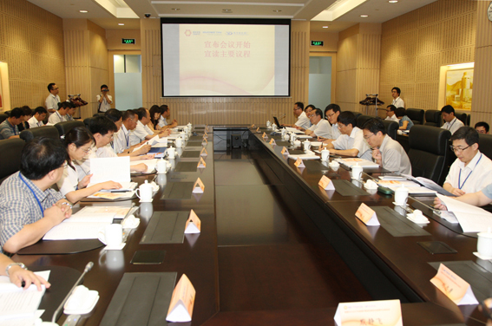
核电NVSG平台鉴定会现场
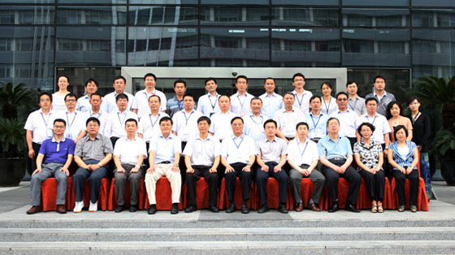
与参加鉴定会领导合影留念
专家鉴定结果一致认为 “ ‘核盾涉核设施实物保护综合管理平台’软件技术先进，功能丰富完整，操作便捷，符合核电站实物保护应用的需要；关键技术自主开发，并且拥有完整的自主知识产权；填补了国家核电安保领域的技术空白，打破了国外厂商平台产品的垄断，实现了国产化；达到了国家重大专项相关课题的技术要求。”

核盾亮相国际核安保大会
2013年7月1日至5日，欣横纵应国家核安保中心的邀请共同参与了在联合国位于奥地利首都维也纳的国际核安保大会。此次会议由国际原子能机构举办，为各参加国部长级会议，国家国防科技工业局、中国国家核安保技术中心领导视察核并参观了核安保中心及欣横纵的展位，并着重强调了实物保护系统国产化的重要性。
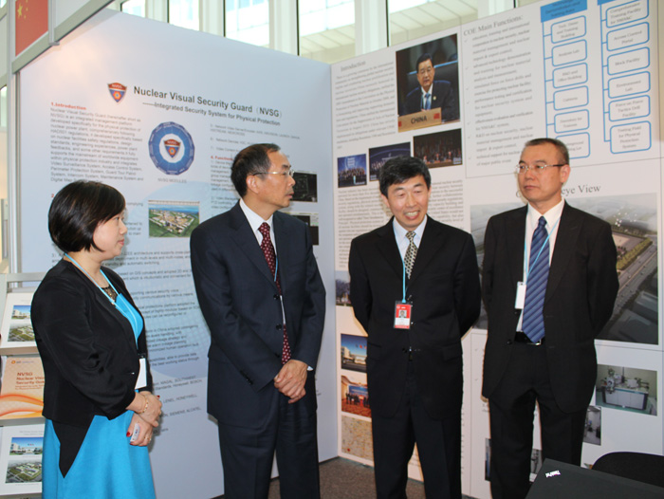
付备荒董事长向国防科工局王局长，核安保中心许处长，核安保中心邓主任等介绍NVSG核安保平台
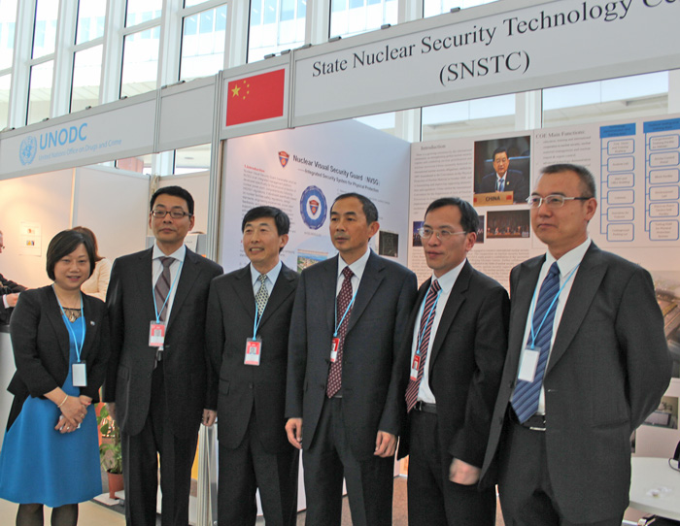
左起：付备荒董事长、核安保中心李副主任、核安保中心邓戈主任、国防科工局王局长、国防科工局刘司长、核安保中心许处长在欣横纵公司NVSG核安保展台前合影

国家核安保中心、美国能源部贵宾、深圳南山科技创新局、中广核设计院等领导莅临我司参观指导工作
2013年7月23日，中国国家核安保中心杨志民处长、美国能源部副主任Nancy Peterson、美国桑迪亚实验室专家David Lee、深圳南山区科技创新局李伟忠副局长、中广核设计院实物保护专家李啸风等一行莅临欣横纵公司指导协调<中美核安保示范中心项目>
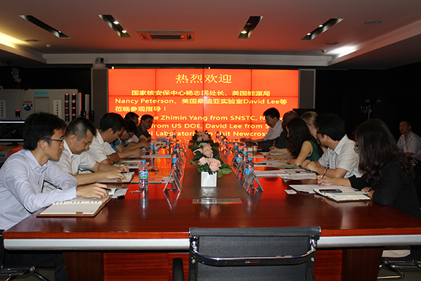
会场现场

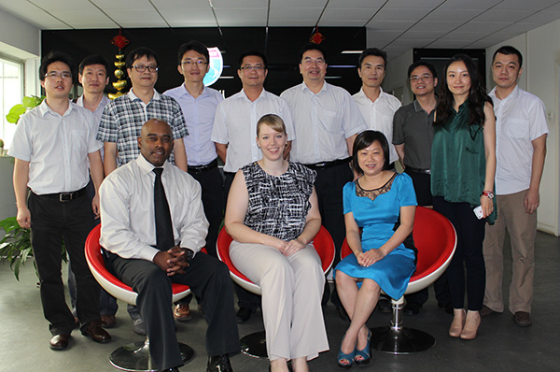
前排右起付备荒董事长、美国能源部副主任Nancy Peterson、美国桑迪亚实验室David Lee先生、后排右四起中广核设计院实物保护专家李啸风、国家核安保中心杨志民处长、中广核设计院实物保护专家李啸风

中美合作COE实保系统及核盾（NVSG）集成测试会议在我司举行
2015年1月21至23日，中美合作COE实保系统及欣横纵核盾（NVSG）集成测试及项目签约会议取得圆满成功。国家核安保技术中心邓戈主任、中核第四研究设计院工程有限公司副总经理吴军利、美国能源部Nancy女士、美国桑迪亚国家实验室Jill Hruby女士及检查专家组一行参加检测会。专家组一致对COE项目给予高度评价。
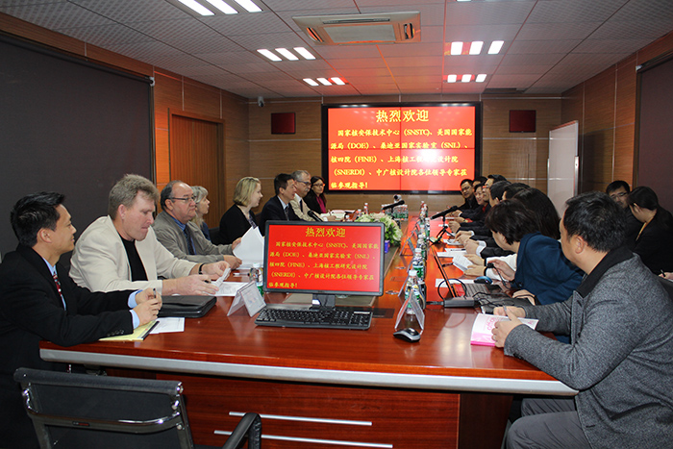
会议现场
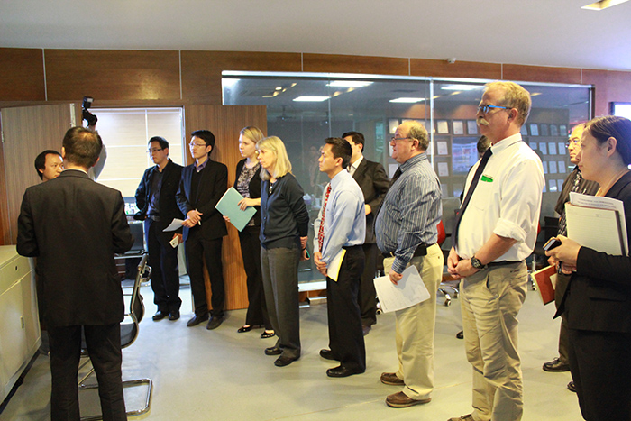
测试现场
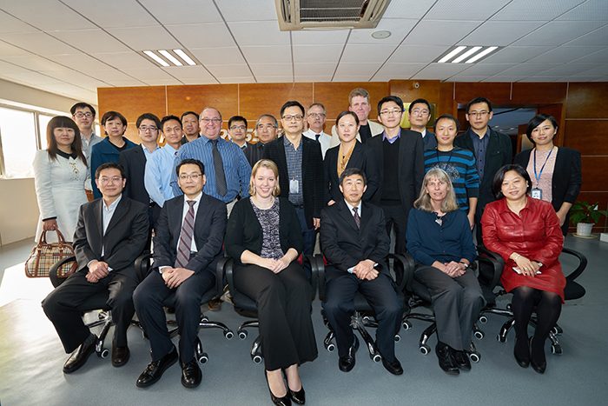
与会人员合影

第二轮COE实保系统/欣横纵核盾（NVSG）集成测试活动在我司举行
时间：2015年4月14-17日 地点：深圳欣横纵数码科技有限公司

参会人员：美国sandia实验室等专家
Nick Winowich, Tom Vieth, Wayne Garcia, Daniel Griego （sandia team）
Mr Danfei Gao and Ms Dachun (Loretta) Xu. ( interpreters 翻译)

中国国家核安保中心专家领导 Chen He陈鹤 Gu Shao gang顾少刚 （SNSTC 核安保中心）
核四院专家 Wan Xiao yuan完晓原 （ FINE 四院）

测试会议中， 三方进一步联合讨论了COE 实保系统的网络系统结构，对基于在一月测试会上做出的设备更改说明， 以及对一级和二级警报站的整合以及切换，测试，演示结果，网络结构以及地址位编号等细项的讨论
